Nama : Reyhan Rafaidhil
Bootcamp ; Excel
Day : 4
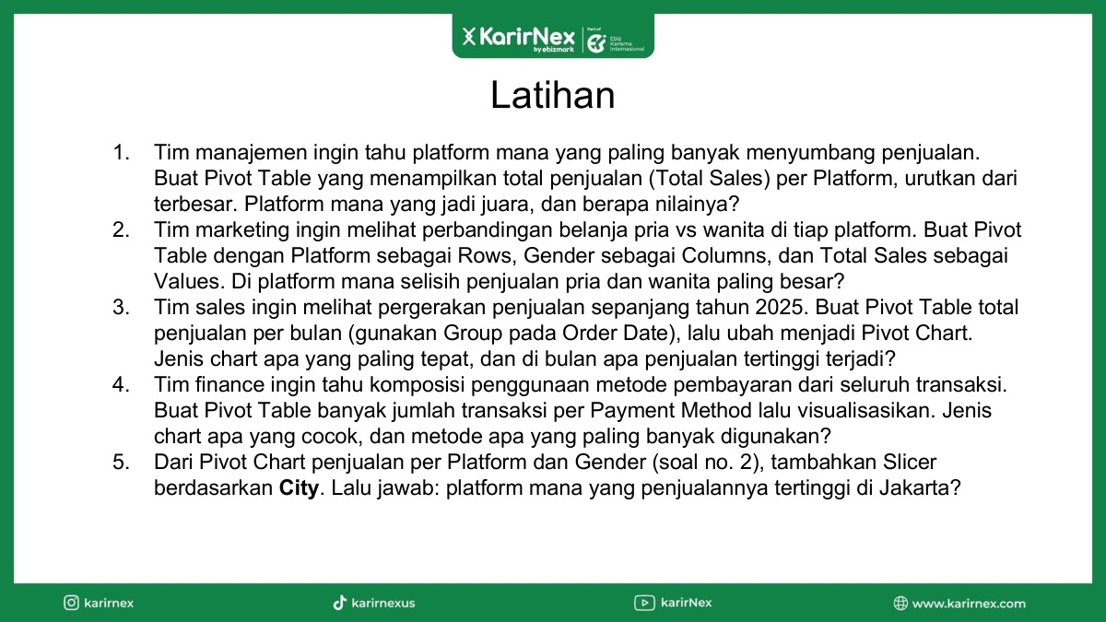
- Tim Manajemen ingin tahu platform mana yang paling banyak menyumbang penjualan. Buar Pivot Table yang menampilkan total penjualan (Total Sales) per platform. Urutkan dari terbesar. Platform mana yang jadi juaranya dan berapa nilainya
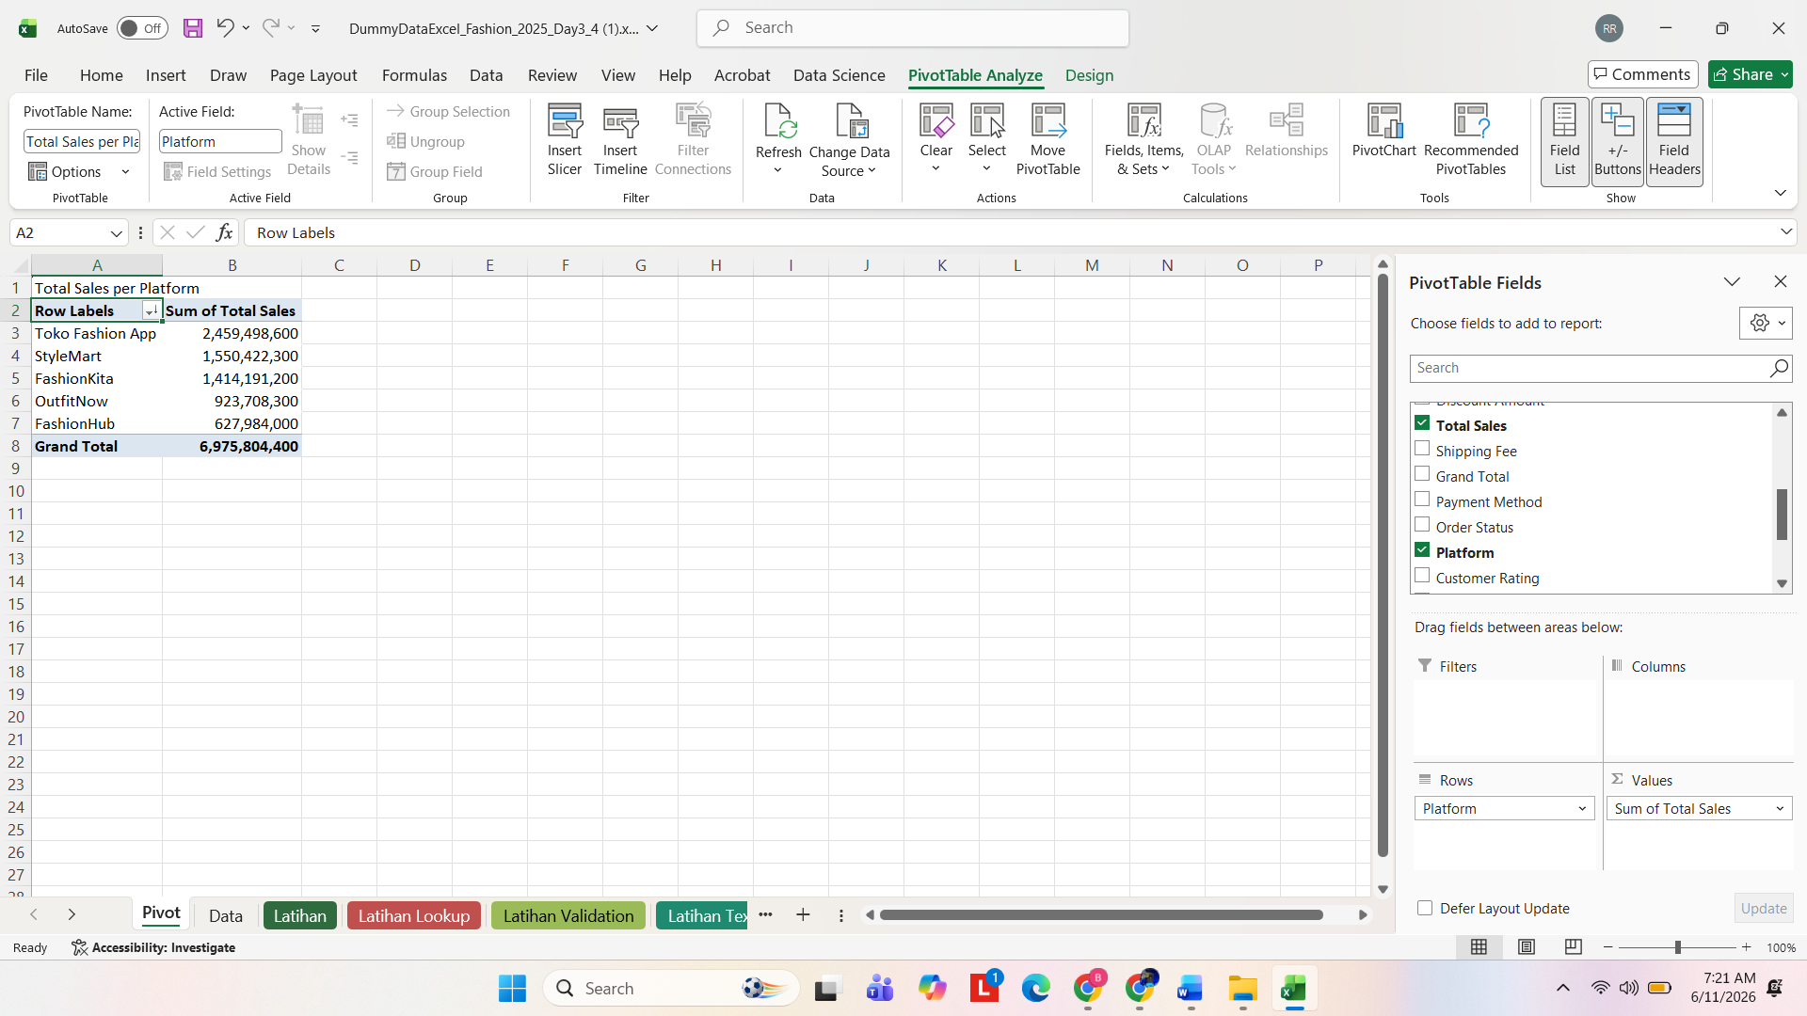
Jawab: Platform nya yaitu Toko Fashion App dengan nilai 2,459,498,600
- Tim marketing ingin melihat perbandingan belanja pria vs Wanita di tiap platform. Buat Pivot Table dengan platform sebagai Rows, Gender sebagai Colums, dan Total Sales sebagai values. Di platform mana selisih penjualan pria dan Wanita paling terbesar
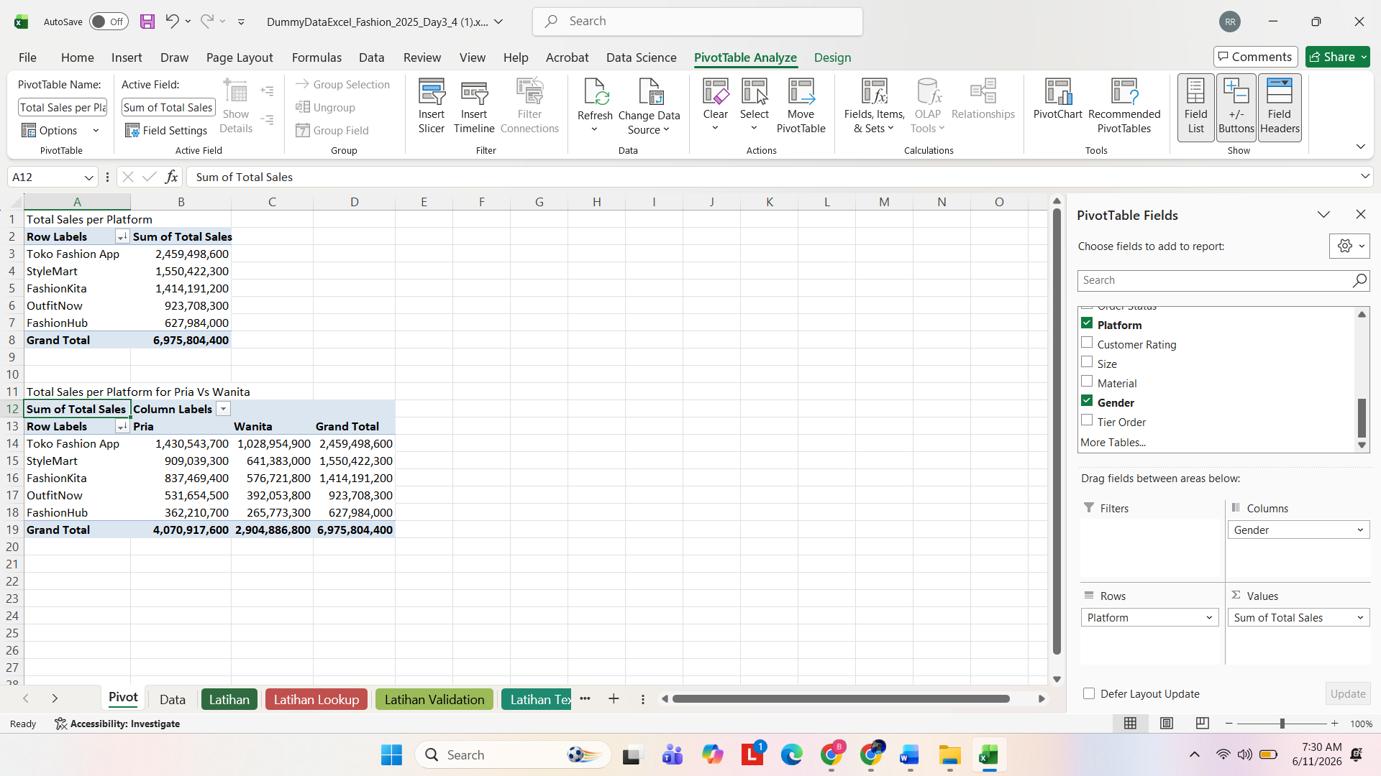
Jawab : Di Toko Fashion App

- Tim Sales ingin melihat pergerakan penjualan sepanjang tahun 2025, Buat Pivot Table penjualan per bulan (gunakan group pada order date), lalu ubah menjadi pivot chart, jenis chart apa yang yang paling tepat, dan di bulan berapa penjualan tertinggi terjadi
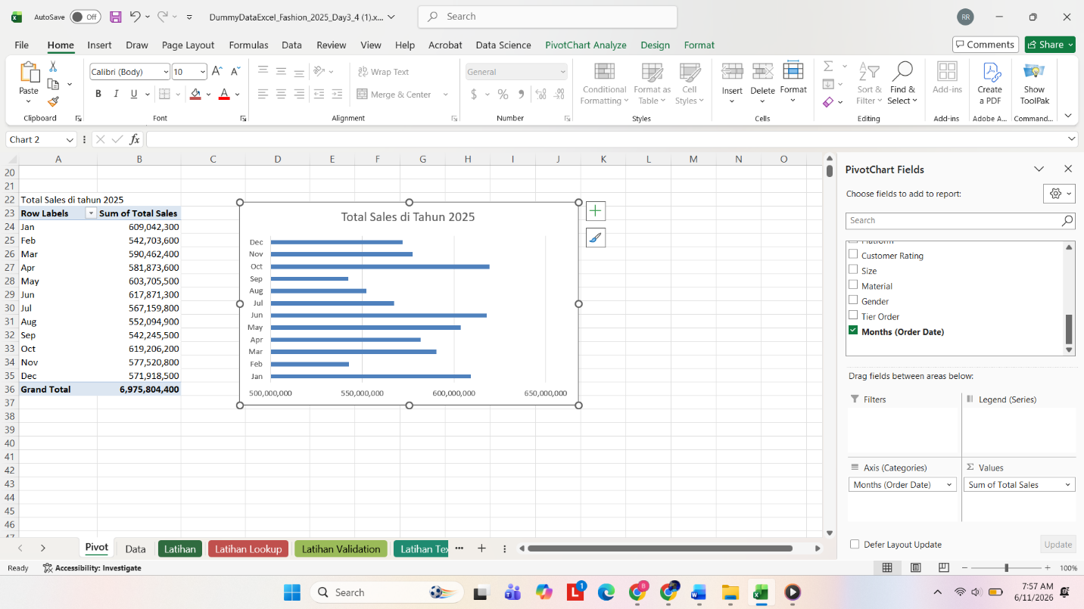
Jawab: Bulan Juni dengan total Sales tertinggi di tahun 2025 sebesar 617,871,300
- Tim Finance ingin tau komposisi penggunaan metode pembayaran dari seluruh transaksi. Buat pivot table banyak jumlah transaksi per Payment Method lalu visualkan. Jenis chart apa yang cocok, dan metode apa yang paling banyak digunakan.
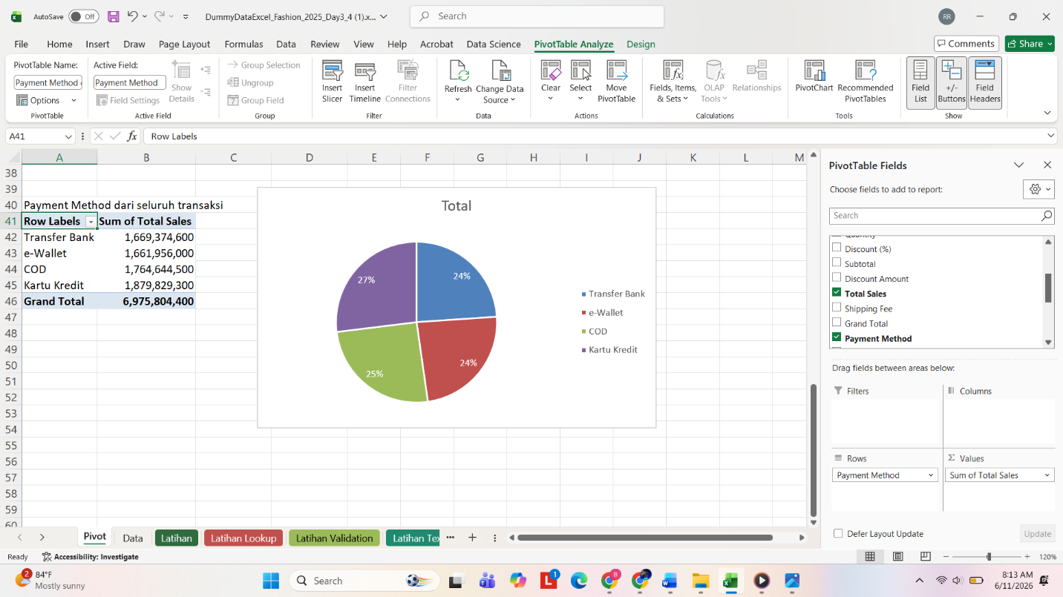
Jawab: Payment Method paling digunakan yaitu kartu kredit

- Dari pivot chart penjualan per platform dan Gender (Soal no 2), tambahkan slicer berdasarkan city, lalu jawab: platform mana yang tertinggi di Jakarta
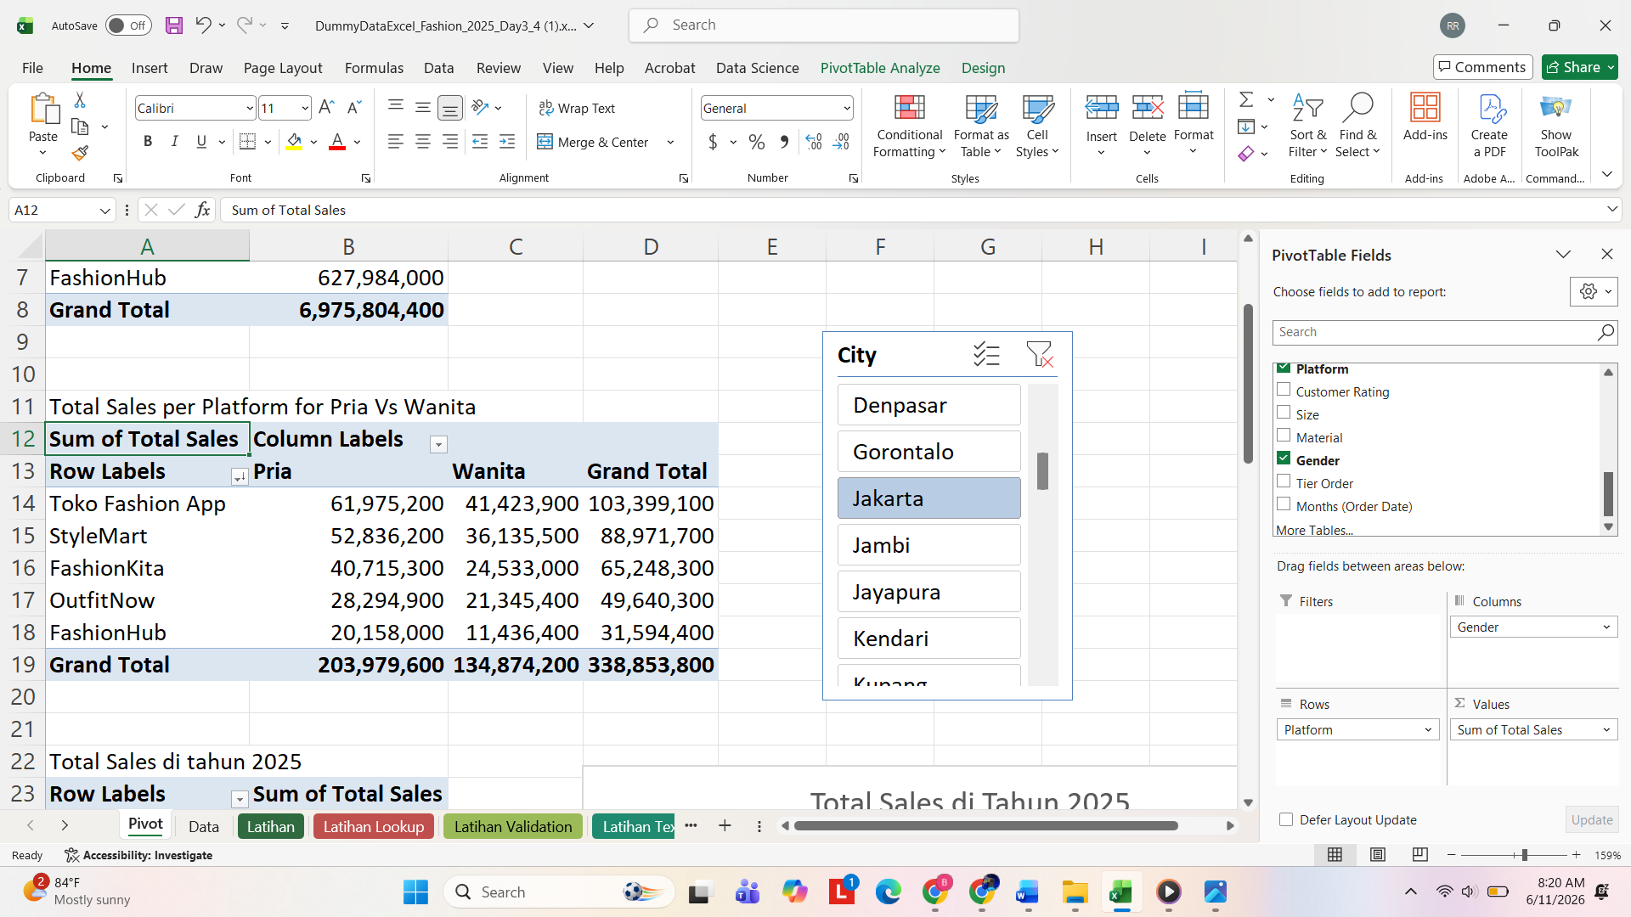
Jawab : Toko Fashion App

